Механотерапия:

аппараты и функциональная электростимуляция

Механотерапия — один из методов физической реабилитации пациентов после травм, заболеваний опорно-двигательной системы, инсультов и некоторых других состояний. В отличие от иных техник терапевтической реабилитации механотерапия предполагает применение специальных тренажеров, которые помогают пациенту восстанавливать утраченные функции. Подробнее о механотерапии, ее разновидностях и особенностях применения расскажем в статье.

Механотерапия подходит — вне зависимости от возраста — пациентам разного профиля: с повреждениями позвоночника или нервов на периферии, при запущенных артрозах и серьезных травмах, а также многим другим. Среди показаний для реабилитации с применением механотерапии, в частности:
- Восстановление после повреждений позвоночника и суставов.
- Неврологические заболевания: инсульт, миелопатия, миодистрофия и другие.
- Выраженные искривления позвоночника, спондилоартрит.
- Реабилитация после операций на осевом скелете, конечностях, суставах.
- Аутоиммунные заболевания центральной нервной системы (например, рассеянный склероз).
- Болезнь Паркинсона — когда неэффективна лекарственная терапия.
- Артрозы и артриты тяжелых стадий, ограничение подвижности и контрактуры суставов [2] .
- Незначительная атрофия скелетных мышц и снижение их функций вследствие длительной иммобилизации.
- Восстановление с помощью реабилитационных аппаратов — длительный процесс, требующий кропотливого труда и терпения, но результат, как правило, стоит затраченных сил. Кроме того, упражнения разрабатываются для каждого пациента индивидуально, с учетом двигательных нарушений и клинических особенностей, а персональная программа занятий помогает быстрее добиться положительной динамики в лечении. К тому же могут применяться разные форматы механотерапии — об этом далее.

Виды механотерапии

В зависимости от цели реабилитации — например, укрепить мышечный корсет, устранить нарушения походки, нормализовать работу внутренних органов — используются различные виды механотерапии и дополнительные техники, рассмотрим основные из них.

Мануальная терапия

В ее основе — воздействие руками на тело пациента, проще говоря, это терапевтический массаж. Казалось бы, ручная техника не вписывается в общую концепцию метода — реабилитацию пациентов с помощью специального оборудования. Однако специалисты все же косвенно связывают мануальную терапию с механотерапией. Дело в том, что в работе с пациентами, проходящими реабилитацию, мануальный терапевт вместо стандартной процедурной кушетки может использовать специальные манипуляционные и массажные столы или кресла . Такое медоборудование можно регулировать — подстраивать под каждого пациента.

Пример массажного стола для мануальной терапии — VARIO-Line Manipulat [3] . Рабочая поверхность может быть разделена на пять секций, каждую из которых можно регулировать по высоте. Изменение высоты (от 40 до 100 см) осуществляется электромеханически (с помощью пульта ДУ) или гидравлически (с помощью ножной педали). Таким образом, терапевт может отрегулировать стол с учетом параметров пациента.

Плюсами мануальной терапии считаются простота и доступность, возможность применения у пациентов с различной степенью двигательных нарушений и на разных стадиях заболевания. Недостаток — отсутствие достоверных сведений об эффективности метода [4] . Тем не менее мануальная терапия вполне может стать одним из элементов целого комплекса реабилитационных мероприятий.

Аппаратная терапия

Это стандартный вариант механотерапии — система реабилитационных мероприятий с использованием специальных тренажеров. В зависимости от принципа действия медоборудования — за счет навыков пациента, или за счет энергии движущихся элементов тренажера, или благодаря сочетанию первого и второго — аппаратную терапию принято делить на активную, пассивную и активно-пассивную.

Активная механотерапия

Суть ее заключается в том, что все упражнения на реабилитационном аппарате выполняются пациентом самостоятельно. Доступна такая физиотерапия на завершающих этапах реабилитации, также подходит пациентам с легкой степенью двигательных и функциональных нарушений. Применяется, когда необходимо разработать определенные группы мышц. Для этого используются установки, направленные, например, на укрепление мышц, тренировку ходьбы и бега, увеличение амплитуды и плавности движений, улучшение подвижности суставов, стимуляцию правильной работы сердечно-сосудистой и дыхательной систем.

К аппаратам общеукрепляющего типа можно отнести беговые дорожки, велотренажеры, тренажеры-колонны, тренировочные скамьи и другие. Например, тренажер для бедер Multi Hip от Compass ® [5] : он позволяет выполнять различные упражнения для укрепления мышц бедра. Естественно, высота опорной платформы регулируется, так что система подойдет пациентам с разными параметрами.

Несомненно, самостоятельное выполнение упражнений на активных аппаратах дает положительные результаты, сравнимые с полноценной физической тренировкой. Минусом этой методики становится невозможность ее применения у большой группы пациентов с недостаточностью функционального ресурса для активного выполнения упражнений.

Пассивная механотерапия

При такой технике реабилитации оборудование выполняет упражнения без участия пациента. Таким образом, разработка мышц происходит за счет самостоятельного движения элементов тренажера. Пассивная механотерапия применяется у лежачих пациентов, имеющих тугоподвижность суставов, а также у обездвиженных больных после инсульта и других заболеваний.

Аппараты для пассивной механотерапии оснащены электрическим или механическим приводом, их можно переносить, некоторые можно размещать прямо на кровати пациента. Пример пассивного реабилитационного оборудования — тренажеры Kinetec ( для разработки коленного, голеностопного, плечевого и локтевого суставов, для ног ) [6] . С помощью аппаратов тренируются движения, восстанавливается нормальная функция суставов и проводится профилактика атрофии мышц и пролежней.

Активно-пассивная механотерапия

Этот вид механотерапии по-другому называется смешанным. Тренажер выполняет движения, но при этом пациент все равно вовлечен в процесс. Активно-пассивная механотерапия, как правило, применяется на втором этапе реабилитации. Огромный ее плюс состоит в том, что она обеспечивает плавный переход пациента на следующий этап тренировки — с пассивной на активную.

К активно-пассивным относятся такие аппараты, как тяговое устройство Пуллей, Дуплекс, установка лестница-брусья [7] . С их помощью можно восстановить работу верхних и нижних конечностей, тренировать вставание, ходьбу, моторику рук. Пример активно-пассивного устройства для разработки верхних и нижних конечностей — THERA-Trainer MOBI [8] . Подходит для пациентов с сахарным диабетом, ревматизмом, артрозом, перенесших инсульт и так далее. Легко управляется и регулируется прямо во время тренировки.

Функциональная электростимуляция (ФЭС)

В основе этого метода восстановительного лечения лежит электрическая стимуляция нервной и мышечной ткани посредством передачи тока определенных характеристик от аппарата к телу пациента. Если говорить о ФЭС в рамках механотерапии, то здесь нас интересуют специальные тренажеры «два в одном», совмещающие аппаратную терапию и функциональную электростимуляцию. Например, это может быть система, работающая по принципу беговой дорожки с одновременной стимуляцией нижних конечностей пациента (система RT600 от компании Restorative Therapies [9] ). Еще один вариант — велоэргометр, оснащенный функцией ФЭС (пример — велоэргометр RT300-SLSA [10] ).

С помощью функциональной электростимуляции корректируются патологические изменения работы головного мозга (в частности, у пациентов с перенесенным инсультом, рассеянным склерозом, черепно-мозговыми травмами), снижается степень нарушения функции мышц и нервов, а также проводится подготовка к дальнейшему выполнению комплексов ЛФК.

Механотерапия, совмещенная с ФЭС, — развивающееся направление: тренажеров, объединяющих задачи аппаратной терапии и функциональной электростимуляции, на российском рынке представлено не так много, при этом производители отмечают положительный результат применения подобного оборудования [11] . ФЭС — прогрессивный, однако не единственный вариант электростимуляции. Подробнее об этой методике поговорим далее.

Помимо ФЭС, существует также миостимуляция. Однако использование современных аппаратов для функциональной многоканальной электростимуляции практически вытеснило этот метод.

Чем функциональная электростимуляция отличается от миостимуляции (электромиостимуляции)?

Дело в том, что фундаментальная суть методов практически не различается, но при миостимуляции электроимпульс направлен в группу мышц для того, чтобы спровоцировать их сокращение, при этом полученное от этой стимуляции движение остается неподконтрольным. В свою очередь, при ФЭС происходит возбуждение определенной мышцы, а электрические стимулы подобраны и синхронизированы таким образом, чтобы получить конкретное движение, которое необходимо отработать (восстановить). Отсюда и название «функциональная электростимуляция мышц», потому как в основе — восстановление утраченной функции.

Как работает прибор для электростимуляции?

Подача электрического импульса происходит через электроды, которые крепятся к коже в зоне целевых мышц. Далее происходит подача тока к «двигательным точкам» нужной мышцы, что вызывает ответную сократительную реакцию. Такие стимулы повторяются многократно, тренируя и разрабатывая функцию нервов и мышц. В результате улучшается проводимость нервных импульсов в конечностях, усиливаются метаболические процессы, отвечающие за поддержание нормального функционирования и питание мышечной ткани, нормализуется кровоток [12] . Польза электростимуляции не ограничивается действием на периферии, ФЭС также способствует восстановлению регуляции выполняемой мышцей функции на уровне коры головного мозга [13] .

Когда электростимуляция противопоказана?

Аппарат для электростимуляции мышц нельзя применять при психических расстройствах, злокачественной опухоли или открытых ранах в зоне, куда предполагается направлять электроимпульс, при неконтролируемых эпилептических приступах, алкоголизме, во время беременности. Механотерапия конечностей с одновременной функциональной электростимуляцией может оказаться малоэффективной, если у пациента полиомиелит, синдром Гийена — Барре, мышечная травма, болезнь Шарко, спинальный стеноз на уровне нижнего отдела позвоночника и некоторые другие состояния и заболевания [14] .

Физиотерапевтическое лечение, в том числе аппаратное, может быть рекомендовано для лечения подавляющего большинства болезней костных структур, мышц и суставов. Специалисты ЛФК и врачи-реабилитологи постоянно разрабатывают новые программы для восстановления утраченных двигательных функций различных групп мышц. Эффективность механотерапии во многом зависит от качества тренажера для реабилитации, а потому к выбору медоборудования следует относиться крайне ответственно.

Вся информация, касающаяся здоровья и медицины, представлена исключительно в ознакомительных целях и не является поводом для самодиагностики или самолечения.

Источники:

1 Лечебная физическая культура, кинезитерапия, механотерапия [Электронный ресурс] // Санкуртур. — 2010. — URL: http://sankurtur.ru/methods/390 (дата обращения: 26.07.2021).

2 Епифанов В. А. Лечебная физическая культура и спортивная медицина [Электронный ресурс] // Медицина. — 1999, с. 304. — URL: https://yar14ssh.edu.yar.ru/o/lechebnaya_fizicheskaya_kultura_i_sportivnaya_medits.pdf (дата обращения: 26.07.2021).

3 https://www.beka.ru/ru/katalog/massazhnye-stoly/manipulat/

4 https://ru.wikipedia.org/wiki/Мануальная_терапия

5 https://www.beka.ru/ru/katalog/compass_/multi-hip/

6 https://www.beka.ru/ru/katalog/passivnaya-razrabotka-sustavov_/

7 https://otravmah.online/poleznoe/mehanoterapia

8 https://www.beka.ru/ru/katalog/domashnyaya-reabilitatsiya/thera-live-new/

9 https://www.beka.ru/ru/katalog/vosstanovlenie-navykov-khodby_/thera-live-rt-6001/

10 https://www.beka.ru/ru/katalog/aktivno-passivnaya-razrabotka-verkhnikh-i-nizhnikh-konechnostey_/rt300-slsa/

11 Виссарионов С. В., Солохина И. Ю. и соавт. Двигательная реабилитация пациента с последствиями позвоночно-спинномозговой травмы методом неинвазивной электростимуляции спинного мозга в сочетании с механотерапией [Электронный ресурс] // Хирургия позвоночника. — 2016, т. 13, № 1, с. 8–12. URL: https://cyberleninka.ru/article/n/dvigatelnaya-reabilitatsiya-patsienta-s-posledstviyami-pozvonochno-spinnomozgovoy-travmy-metodom-neinvazivnoy-elektrostimulyatsii (дата обращения: 26.07.2021).

12 https://www.beka.ru/ru/katalog/veloergometr-robotizirovannyy/rt300-sl/

13 https://neurotech.ru/electroneuromyograph/device_mist/mist_electrostimulator/

14 Гурьянова Е. А., Ковальчук В. В. и соавт. Функциональная электростимуляция при восстановлении ходьбы после инсульта. Обзор научной литературы [Электронный ресурс] // ФНКЦ РР. — 2020, т. 2, № 3. — URL: https://journals.eco-vector.com/2658-6843/article/view/34831/ru_RU (дата обращения: 26.07.2021). Оригинал статьи: https://www.kp.ru/guide/mekhanoterapija.html

Механотерапия

https://saki-pirogova.ru/lechenie/metody/mekhanoterapiya-osnovnaya-baza
При предоставлении процедур лечебной гимнастики используется также метод механотерапии (тренажеры) Механотерапия - одна из форм лечебной физкультуры, представляет собой систему функционального лечения с помощью различных устройств и снарядов, применяемую в комплексе с другими средствами и методами современной реабилитации больных. При назначении объемов механотерапии принимаются во внимание возраст, профессия, общее состояние и физическая подготовленность пациентов.

Показания
- функциональная недостаточность суставов
- гипотрофия
- контрактуры
- состояния после переломов костей и повреждений сухожилий
- когда нет грубых анатомических изменений в мышцах, сухожилиях и суставных сумках, препятствующих восстановлению движений суставов

Противопоказания
Противопоказания весьма ограничены и носят временный характер:
- общее тяжелое состояние
- лихорадочное состояние (субфебрильная температура не является противопоказанием)
- выраженная активность ревматоидного процесса
- нарастающий отек дистальных отделов конечности (кисть, стопа) после процедуры механотерапии
- наличие болей, держащихся по окончании процедуры 1,5-2 часа и более (незначительная болезненность не является противопоказанием)

Лечебный эффект
- Увеличение мышечного тонуса
- Увеличение силы мышц
- Увеличение амплитуды движений в поврежденных суставах

Динамический тренажер лестница-брусья Альтерстеп
Альтерстеп — многофункциональный высокоэффективный динамический тренажер для восстановления ходьбы, который сочетает в себе сразу два приспособления для проведения тренировки опорно-двигательного аппарата и ранней реабилитации после травм, инсультов и других заболеваний нервной системы: брусья и лестницу с электронной регулировкой высоты ступеней. Простота управления, комфорт и доступность для трудно мобильных пациентов позволяют использовать этот тренажер в реабилитационных отделениях и центрах, поликлиниках, домах престарелых, нейро- и кардио- реабилитационных отделениях.
Динамический тренажер лестница-брусья Альтерстеп одобрен Министерством здравоохранения Российской Федерации и признан обладающим всеми необходимыми стандартами для прохождения медицинской реабилитации.
Альтерстеп сочетает в себе сразу два качественных приспособления (лестницу и брусья), которые позволяют:
- безопасно проводить тренировку опорно-двигательного аппарата;
- проводить раннюю реабилитацию после заболеваний нервной системы, инсультов и иных травм.

Преимущества
- Наличие электронной регулировки высоты ступеней (от 0 до 15 сантиметров), что позволяет выбрать оптимальный вариант для каждого пациента.
- Безопасность в эксплуатации. Прибор наделен антискользящим покрытием для ступней, что делает невозможным получение новых травм.
- Простотой в управлении. Для того чтобы начать тренировки на лестнице-брусьях не нужно обладать глубокими техническими познаниями, достаточно прочесть прилагаемую инструкцию.
- Доступность для пациентов со сложной мобилизацией.
- Возможность самостоятельного использования прибора. Каждый пациент сам может моментально менять настройки и делать их максимально комфортными.

Показания
- ДЦП;
- вялые парезы;
- плегии;
- артрозы нижних конечностей (кроме 4 степени);
- боли в спине (радикулопатии в стадии ремиссии, нестабильность в поясничном отделе позвоночника);
- сердечно-сосудистая недостаточность без каких-либо выраженных нарушений;
- нарушение крово-, лимфообращения в малом тазу;
- контарктуры;
- посттравматический артроз.

Противопоказания
- острые инфекционные и воспалительные заболевания с высокой температурой тела и общей интоксикацией;
- острый период заболевания и его прогрессирующее течение;
- злокачественные новообразования до их радикального лечения, злокачественные новообразования с метастазами;
- выраженная олигофрения (слабоумие) и психические заболевания с резко нарушенным интеллектом;
- наличие инородного тела вблизи крупных сосудов и нервных стволов;
- острые нарушения коронарного и мозгового кровообращения;
- острые тромбозы и эмболии;
- нарастание сердечно-сосудистой недостаточности с декомпенсацией кровообращения и дыхания;
- кровотечения;
- общее тяжелое состояние больного;
- значительно выраженный болевой синдром;
- отрицательная динамика ЭКГ, свидетельствующая об ухудшении коронарного кровообращения;
- атриовентрикулярная блокада.

Временные противопоказания к назначению
- обострение хронических заболеваний;
- осложнение в течении заболевания;
- интеркурентные заболевания инфекционного или воспалительного характера;
- острые повреждения;
- появление признаков, свидетельствующих о прогрессировании заболевания и ухудшении состояния больного;
- сосудистый криз (гипертонический, гипотонический или при нормальном артериальном давлении (АД));
- нарушение ритма сердечных сокращений: синусовая тахикардия (свыше 100 ударов в минуту), брадикардия (менее 50 ударов в минуту), приступ пароксизмальной или мерцательной аритмии, экстрасистолы с частотой более чем 1:10.

К факторам риска, при которых может возникнуть повреждение костно-суставного аппарата, относят:
- выраженный остеопороз у пожилых людей, особенно у женщин;
- значительное усилие со стороны больного при неокрепшей костной мозоли, после переломов костей конечностей у больных со спастическими параличами с на рушенной болевой чувствительностью. Осторожность следует соблюдать после переломов, чтобы не допустить возникновения ложного сустава, артроза.

Аппарат для активно-пассивной механотерапии Имитрон
Имитатор ходьбы: особенности и принцип действия.
Имитрон имитатор ходьбы – это многофункциональный универсальный тренажер, основное действие которого направлено на восстановление объема движений в нижних конечностях.
В отличие от вертикализатора, заметно сковывающего движения пациента, и параподиума, напоминающего шаги на лыжах, которые даже отдаленно не похожи на правильные с точки зрения физиологи шаги, данное устройство позволяет человеку не только надежно вертикализироваться, но и активно двигаться с участием рук. При этом каждый шаг практически идеально соответствует движениям абсолютно здорового человека.

Принцип действия, особенности работы и задачи
Имитатор ходьбы широко применяется в комплексе реабилитационных упражнений и физкультурно-оздоровительных комплексах, при этом устройство без лишних хлопот можно использовать и в домашних условиях, что имеет особое значение при таком заболевании, как ДЦП.
Для полноценной тренировки требуется небольшая площадь, а начинать занятия можно практически на любом этапе реабилитации.
Ключевой принцип действия тренажера состоит в синхронном передвижении механических элементов, на которые опираются нижние конечности. Благодаря стабилизации туловища, поддерживается вертикализация тела без участия посторонних и внешних источников энергии, а работа руками приводит устройство в движение, максимально напоминающее ходьбу. В ходе процесса пассивно прорабатываются суставы и мышцы ног, происходит активная работа рук и плечевого пояса, тренировка мышц живота и спины, совершаются повороты таза и туловища.

Задачи
- обеспечивает динамическую нагрузку на костно-мышечную систему;
- существенно снижает риск возникновения остеопороза;
- позволяет проводить тренировки строго в вертикальном положении, что ликвидирует такие проблемы как нарушения метаболизма, венозные застои и тромбозы, атрофия мышц и лишний вес;
- стимулирует работу дыхательной системы и ее органов;
- активизирует кровообращение и улучшает метаболизм в соединительной ткани;
- способствует профилактике контрактур сухожилий и суставной дегенерации, уменьшает спастичность;
- предотвращает пролежни и обеспечивает физиологическую нагрузку на мышечный корсет, кости и суставы;
- снижает риск инфекций мочевыводящих путей, нормализует мочеиспускание и дефекацию;
- стимулирует работу внутренних органов и ликвидирует расстройства сенсорных систем;
- улучшает состояние человека на психоэмоциональном уровне.

Показания
- параличи нижних конечностей и парезы с мышечными контрактурами;
- гемипарезы, три- и тетрапарезы, вызванные серьезными травмами и заболеваниями головного и спинного мозга;
- ДЦП и другие двигательные расстройства , а также их последствия, ведущие к нарушению работы ног и их высокой спастичности;
- проблемы неврологического характера. Занятия на данном тренажере необходимо начинать исключительно в стабильном соматическом состоянии. Также необходимо иметь достаточный уровень бодрствования и ясного сознания для четкого выполнения всех необходимых инструкций.

Противопоказания
- тяжелая соматическая патология;
- ишемические изменения на электрокардиограмме и выраженные нарушения ритма сердечных сокращений, сильная одышка;
- серьезные тромбофлебиты и тромбозы вен;
- острые воспалительные заболевания.
Механотерапия проводится на аппаратах:
- Серии Аrtromot и Kinetec - для непрерывной пассивной разработки суставов. Это безопасный и, самое главное, щадящий и практически безболезненный способ лечения, т.к. техническое устройство тренажёров позволяет очень медленно и плавно, с равномерным усилием, производить движения в суставах в щадящем для пациента режиме.
Физиологические движения, за счет которых разрабатывается сустав, совершаются аппаратом с учетом всех индивидуальных настроек и параметров лечения, запрограммированных в чип-карте пациента. Пациенту достаточно вставить чип в тренажёр и прибор автоматически выполняет заданную для данного пациента программу.
Показания: тугоподвижность и контрактура (ограничение подвижности в суставе) суставов различного происхождения:
оперативное лечение переломов
- эндопротезирование сустава
- операции по пластике передней или задней крестообразной связки
- артроскопия
- артротомия
- ушибы бедра и колена
- мышечные разрывы в области бедра и колена
Область применения:
- тазобедренный сустав
- коленный сустав
- голеностопный сустав
- плечевой сустав
- локтевой сустав
- лучезапястный сустав
- суставы кисти.
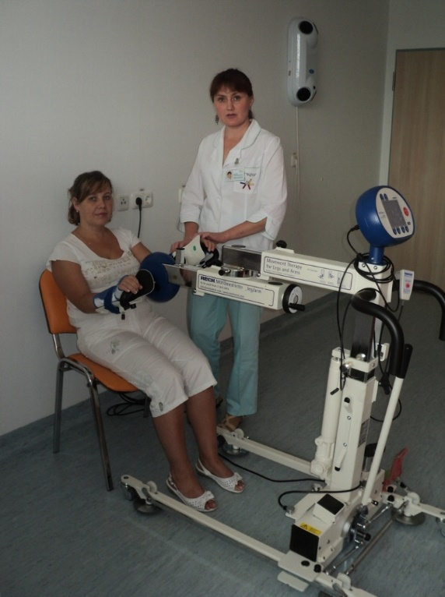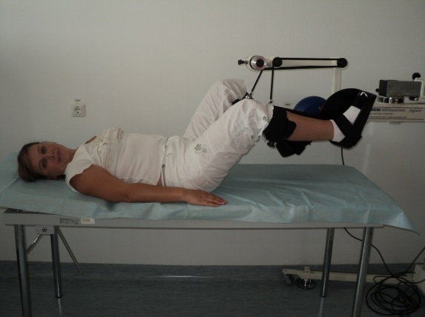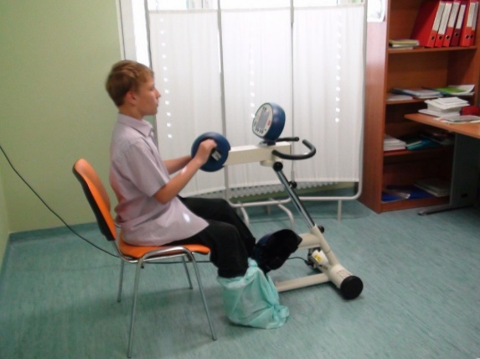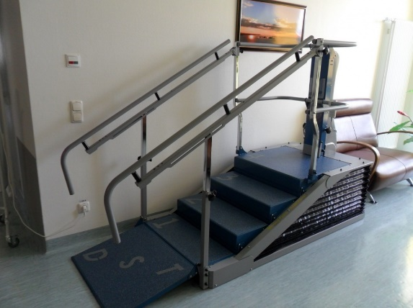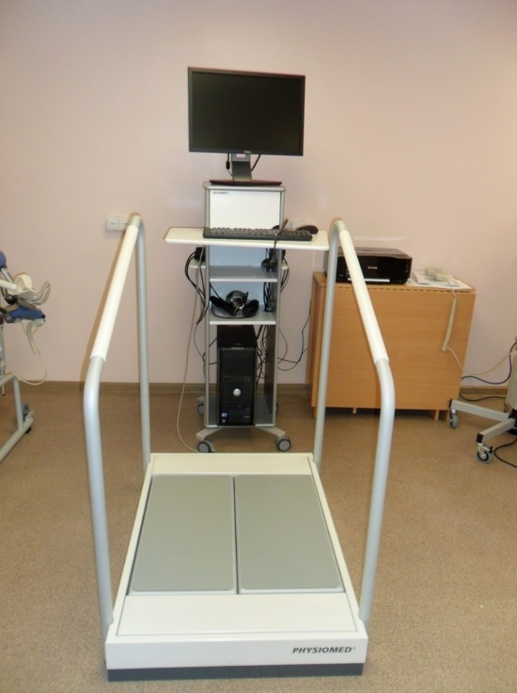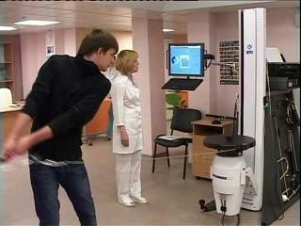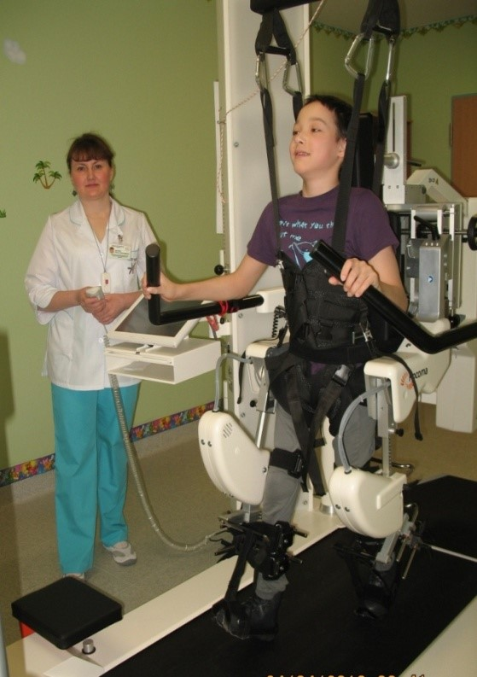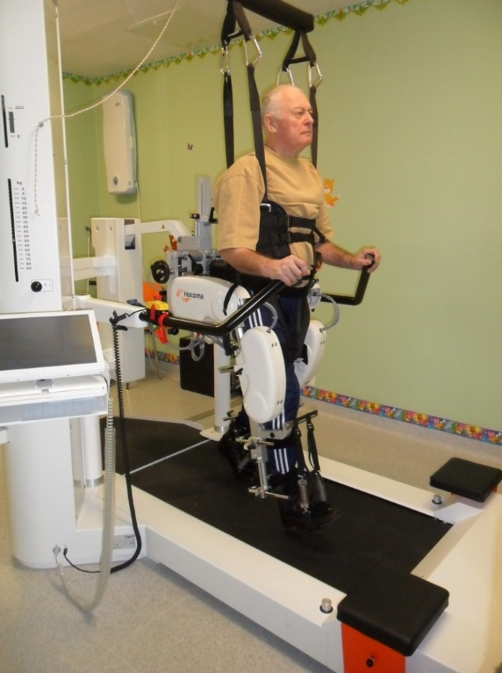 | - MOTOmed – для выполнения циклических вращательных движений как верхними, так и нижними конечностями, различных по характеру мышечного сокращения (направление вращения и степень активного усилия), темпу выполнения и продолжительности.  Показания:  - парезы/параличи нижних конечностей центрального генеза (детский церебральный паралич),  - состояния после травм оперативного и комплексного лечения опухолей головного и спинного мозга, пороки развития ЦНС,  - парезы/параличи нижних конечностей вследствие периферического поражения нервов нижних конечностей (после нейроинфекций, травм и оперативных вмешательств на периферических нервах нижних конечностей и др.),  - состояниях после ортопедических операций или консервативного лечения различной ортопедической патологии в области нижних конечностей (дисплазии тазобедренного сустава, юношеский эпифизеолиз, болезнь Легга- Кальве- Пертеса и др.),  - состояниях после длительной иммобилизации нижних конечностей (гипсовой повязке, аппарате Илизарова),  - компенсированном сахарном диабете.  Для лежачих пациентов имеется передвигаемый на колесиках кроватный тренажер Motomed letto, который в комплексе с другими методами лечения применяется для профилактики вторичных осложнений (тромбоз, нарушение функции кишечного тракта, трофические нарушения). Воссоздается необходимая потребность в движении для поддержания жизненных функций пациентов.  Специально для детей 3-15 лет в центре имеется тренажер Motomed gracile, «имитирующий» естественную езду на велосипеде, с удобным дисплеем и большими клавишами управления.  У детей использование терапевтического тренажера Motomed возможна практически при любых ограничениях объема движений в суставах нижних и верхних конечностей, а также при необходимости объективного учета объема выполненной дозированной циклической нагрузки в рамках ежедневной и/или процедурной дозы.  - Динамический тренажер лестница-брусья - для упражнений в ходьбе и подъеме по лестнице. Высота ступеней изменяется от 0 до 16 см.  - КОБС - уникальная многофункциональная система для биомеханической диагностики и коррекции нарушений движений, в том числе повседневных навыков с биологической обратной связью. Программное обеспечение платформы позволяет индивидуально диагностировать особенности нарушений движений, разработать алгоритм восстановления координации движений, равновесие и навык ходьбы, восстанавливать повседневные навыки социально-необходимых движений.  Терапия с использованием системы КОБС позволяет исправить осанку, улучшить мышечный тонус, повысить ощущение собственного тела, вовлечь в работу и поддержать слабые мышцы, улучшит общую моторику, поддержать равновесие, скорректировать модель движения.  - Primus RS – универсальный комплекс для функциональной оценки, диагностики и реабилитации опорно-двигательного аппарата. Включает большое количество адаптеров и насадок для стимуляции различных профессиональных и повседневных действий (как изолированные так и комплексные движения): имитация подъема тяжестей, имитация различных профессиональных и бытовых действий.  Программное обеспечение имеет заложенные программы с упражнениями. Данные тестов и тренировок сохранятся и документируются.  Область применения:  - верхние и нижние конечности,  - суставы,  - спина,  - кардио-пульмонологическая реабилитация,  - нейро-реабилитация,  - тестирование силы.  - Реабилитационный роботизированный комплекс Lokomat – самая эффективная реабилитационная технология восстановления навыка ходьбы с биологической обратной связью. Робот поддерживает тело пациента в процессе ходьбы, направляет его ноги, исходя из физиологического паттерна ходьбы, а также обеспечивает возможность частичной разгрузки веса пациента. Параметры тренировки (скорость, разгрузка веса пациента, диапазоны движения, направляющая сила) регулируются с учетом возможностей пациента. Данные, полученные в ходе тренировки, сохраняются для оценки прогресса в реабилитации пациента.  Лечение проводится после консультации врача-невролога.  Имеются роботизированные взрослые и детские ортезы для тренировки на беговой дорожке.  Наиболее эффективны занятия в комплексной реабилитации у детей с ДЦП, спастической диплегией после ортопедо-хирургического лечения (устранение спастики мышц, контрактур суставов, деформации стоп). У таких пациентов после 10-15 занятий в сочетании с ЛФК, массажем и физиотерапией есть шанс начать ходить с поддерживающими устройствами, а у некоторых даже самостоятельно. У детей тренинг на роботизированной системе вызывает мощный положительный психоэмоциональный всплеск, что существенно повышает мотивацию к самостоятельной ходьбе.  Показания:  - инсульт;  - рассеянный склероз (РС);  - церебральный паралич (ЦП);  - болезнь Паркинсона;  - параплегия;  - черепно-мозговая травма (ЧМТ);  - состояние после эндопротезирования;  - дегенеративное заболевание суставов (например, остеоартрит коленного сустава);  - артрофия мускулатуры позвоночника;  - мышечная слабость вследствие гиподинамии;  - гемиплегия.  Противопоказания:  - невозможность установки ортезов на нижние конечности пациента;  - масса тела пациента более 135 кг;  - тяжелые фиксированные контрактуры;  - нестабильность костного аппарата (несросшийся перелом, тяжелый остеопороз или нестабильность позвоночника);  - открытые повреждения мягких тканей нижних конечностей и (или) туловища;  - трофические нарушения;  - противопоказания со стороны сердечно-сосудистой системы;  - тяжелый когнитивный дефицит, агрессивность пациента;  - нахождение на аппарате искусственной вентиляции легких;  - постельный режим;  - воспалительные/инфекционные заболевания;  - диспропорциональные проблемы: сильно отличающиеся по длине нижние конечности и (или) схожие проблемы с позвоночником (дисплазия костной или хрящевой ткани);  - выраженная дисплазия опорно-двигательного аппарата;  - дисциркуляторные нарушения нижних конечностей;  - артродезы тазобедренного, коленного или голеностопного суставов.
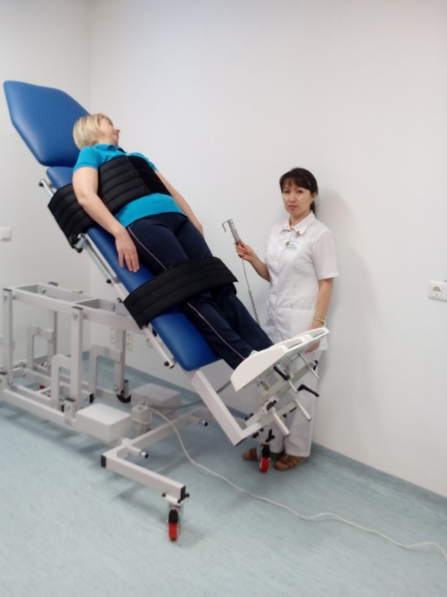 | Вертикализатор Kinezo Expert позволяет пациентам в период реабилитации принимать вертикальное положение с целью улучшения процесса реабилитации и профилактики негативных последствий длительного пребывания в лежачем положении. Для вертикализаторов в модификации с двумя моторами предусмотрена возможность регулировки стола по высоте. Это позволяет без особых усилий для персонала перемещать пациента на ранних стадиях реабилитации. Вертикализаторы Kinezo Expert отлично подходят в качестве оборудования для реабилитации в отделениях реанимации и интенсивной терапии благодаря следующим опциям:  - электропривод, плавно регулирующий положение стола  - опоры для ног с антискользящим покрытием и возможностью регулировки в двух плоскостях  - газовые амортизаторы для установки угла наклона грудной части ложа
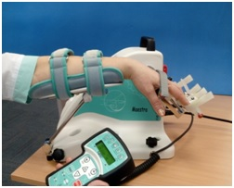 | Тренажер Kinetec Maestra hand and wrist CPM - реабилитационный тренажер для CPM-терапии (пассивной разработки) лучезапястного сустава, кистей и пальцев рук. Как это действует?  - Одновременное движение трех фаланг пальца с физиологической спиралью сгиба, возможность согнуть пальцы в кулак;  - Универсальность и эффективность: подгоняется по размеру к кисти (и левой, и правой руки; от самых малых, до самых больших размеров);  - Портативность (легко использовать как в клинике, так и дома);  - Новое CPM-движение, создание противодействия большому пальцу еще более разнообразит тренажер;  - Ручное управление позволяет запрограммировать каждое движение, что повышает безопасность тренировки и соответствие ее протоколу;  - Концепция двух осей упрощает переход с правостороннего режима на левосторонний и обратно;  Показания к применению:  - Тенолиз сгибающей и разгибающей мышцы;  - В послеоперационном периоде при болезни Дюпюитрена;  - Метазапястнофалангиальный артролиз;  - Открытая внутренне-ослабленная фиксация внутрисуставных, диафизиальных, метафизиальных и эпифизиальных переломов фаланг пальцев;  - Протезирование лучезапястных, межфаланговых суставов;  - Ревматодная, неврологическая и послеожоговая тугоподвижность.
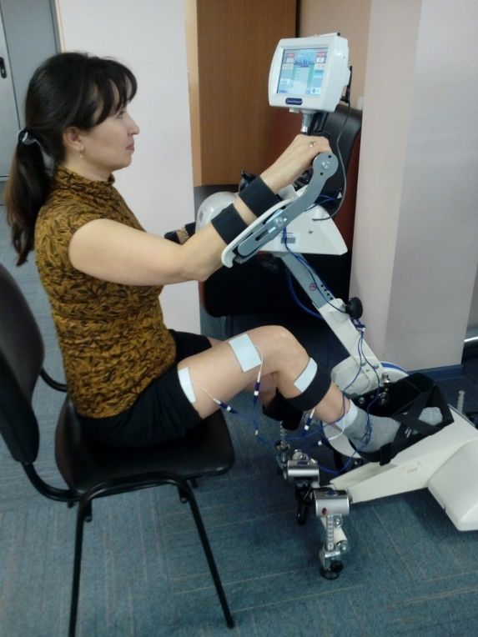 | ТРЕНАЖЕР RT 300 Arm & Leg  RT 300 – уникальный реабилитационный тренажер для сочетанной тренировки и восстановления функций верхних и нижних конечностей с функциональной электростимуляцией (ФЭС). На RT 300 возможно проводить как пассивную (за счет мотора), так и активную реабилитацию с 6-ти канальной функциональной электростимуляцией.  Механизм действия. Снижение последствий двигательного дефицита - отеков, контрактур суставов, отсутствия плавности движений, - достигается благодаря ФЭС и цикличной нагрузке на верхние и нижние конечности.  Показания к применению:  двигательные нарушения в руках или ногах на фоне перенесённого инсульта, травмы головного мозга, демиелинизирующих и других заболеваний нервной системы.  Противопоказания к применению:  - двигательные нарушения тяжёлой степени, не позволяющие пациенту сидеть;  - нарушения зрения в степени, не позволяющей выполнять визуальные инструкции на экране монитора;  - нарушения памяти, внимания, речи, исключающие продуктивный контакт с инструктором;  - наличие имплантированных кардио-, нейростимуляторов, электронных помп.
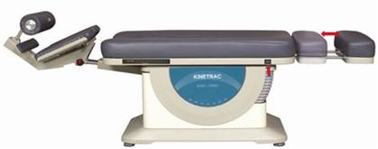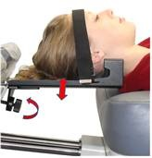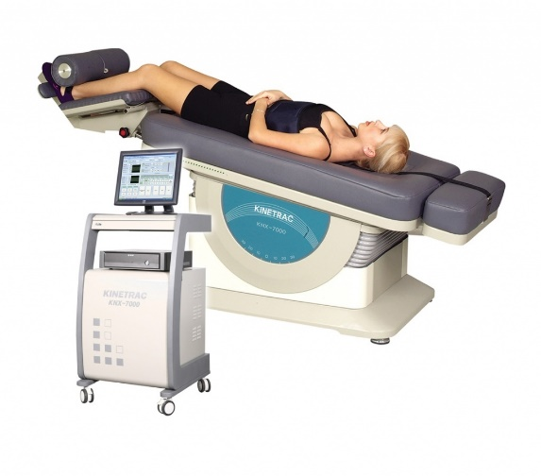 | Тракционно-экстензионная терапия с использованием роботизированного комплекса Kinetrac KNX-7000.  Kinetrac KNX-7000 - это современная биомедицинская система для нехирургического лечения мышечно-скелетных болей спины (позвоночника), вызываемых пораженными грыжей дисками, выступающими дисками, дегенеративной болезнью дисков, синдромом задней суставной поверхности. Она также эффективна в качестве терапии мышечно-фасциальных болей. Лечебный эффект достигается за счет терапии растягивания мышц и декомпрессии межпозвонковых дисков.  Как это действует. Kinetrac KNX-7000 - это не просто вытягивающее устройство, он оснащен цифровым интеллектом робота для автоматического определения поврежденного диска и графическим программным обеспечением пользователя для контроля 3-плоскостного декомпрессора. Так называемая функция 3D реализуется следующим образом: при лечении болей в пояснице больного фиксируют за стопы и дополнительно проводят тракции вниз по наклонной поверхности одновременно с отведением ног в стороны, добавляя к этому воздействие валика. При этом мы получаем то самое трехмерное вытяжение позвоночника. При лечении болей в шее происходит фиксация в области затылочных бугров с дополнительным отведением головы и тракцией позвоночника по наклонной поверхности.  Компьютерная программа системы позволяет автоматически рассчитывать прилагаемое усилие с точностью до 0,1 кг и учитывает вес пациента, а система тяги позволяет пренебречь силой трения, т.к. движения больного относительно поверхности стола не происходит, поскольку сама рабочая поверхность смещается вместе с лежащим на ней пациентом.  Кому это показано. Аппарат обеспечивает комплексную программу лечения пациентов, испытывающих боли в спине. Каждый курс лечения состоит из предписанного регламента лечения, внесенного в базу роботизированного комплекса, для обеспечения циклического чередования вытяжения с расслаблением, вследствие чего происходит мышечная релаксация, исчезновение или уменьшение болезненности и ограничения движений. Благодаря валику, который двигается вдоль позвоночника во время процедуры, выполняется дополнительный массаж спины. Этот же валик можно наводить вручную на проблемную зону и оказывать на нее более сильное воздействие. Улучшение состояния больных связано с уменьшением силы давления грыжевого выпячивания на нервные структуры. Также происходит воздействие на рецепторы патологически измененных мышц, связок, капсул суставов позвоночного столба, тазового пояса, нижних конечностей.  Показания к применению:  - боли в спине (люмбалгия и люмбоишалгия пояснично-крестцового отдела позвоночника);  - грыжеобразование в поясничных сегментах;  - корешковые синдромы;  - боли в шее (цервикокраниалгии, обусловленные остеохондрозом шейного отдела позвоночника);  -нарушение статики в пояснично-крестцовом отделе позвоночника;  - спондилоартроз;  - псевдоспондилолистез;  - начальные стадии болезни Бехтерева с сохранением подвижности и отсутствием данных за анкилозирование позвонков;  - использование тракции позвоночника в качестве подготовительного этапа перед проведением мануальной терапии;  - сколиозы 1-2 степени;  - профилактическая терапия для пациентов, активно занимающихся спортом, спортсменов, пациентов, ведущих малоподвижный «сидячий» образ жизни.  Противопоказания к применению:  общие:  - хронические заболевания внутренних органов в период декомпенсации;  - острые воспалительные заболевания и обострение хронических процессов;  - общее тяжелое состояние больного;  - 2 и 3 триместры беременности.  специальные:  - нарушение кровообращения спинного мозга;  - инфекционные заболевания позвоночника;  - заболевания, сопровождающиеся системным поражением костной ткани;  - синдром сдавления спинного мозга.  Как это происходит? Kinetrac KNX-7000 обладает многими положительными характеристиками как для лечения, так и для удобства наших пациентов. Во время прохождения сеанса терапии пациент лежит горизонтально на удобной, мягкой поверхности, имеющей функцию раздвижного стола для эффективного регулирования, массажа позвоночника и растягивания мышц таза и бедер. Динамика лечения заболевания основывается на индивидуальных характеристиках каждого пациента, в соответствии с ними автоматически производится расчет курса лечения. Параметры пациента хранятся в базе данных аппарата для быстрой подготовки системы к лечению. Для определения показаний и противопоказаний пациент получает консультацию мануального терапевта, при необходимости проводится дообследование в виде УЗИ позвоночника, либо МРТ, КТ поврежденного отдела.

